### Лабораторная работа № 010300-205

# Использование масок переменной длины и протоколов маршрутизации

Предприятие, в котором вы администрируете сеть, продолжает расти и развиваться. В связи с увеличением объёма работы расширен штат, организованы несколько структурных подразделений и в соседнем офисном комплексе арендованы новые помещения. Во вновь арендованных помещениях размещены два производственных отдела, в ранее использовавшихся помещениях на 4-м этаже размещен финансовый отдел, а на 28-м дирекция. Теперь ваша должность называется заместитель генерального директора по информационным технологиям и вы по прежнему располагаетесь на 28-м этаже. Вам необходимо расширить и переконфигурировать сеть, чтобы она удовлетворяла новым требованиям.

В вашем распоряжении по прежнему одна IP сеть класса C 192.168.1.0. В составе организации теперь четыре отдела и с учетом дальнейшего роста вам необходимо обеспечить для них собственные подсети с числом подключаемых хостов в соответствии с приведенной таблицей:

|  |  |
| --- | --- |
| **Отдел** | **Рабочих мест (не менее)** |
| Дирекция (включая сервер) | 4 |
| Финансовый | 10 |
| Проектирование интерьеров | 50 |
| Проектирование зданий и сооружений | 100 |

При разработке адресного плана не забывайте об адресах для сетевых устройств.

Общая логическая схема сети теперь выглядит следующим образом:

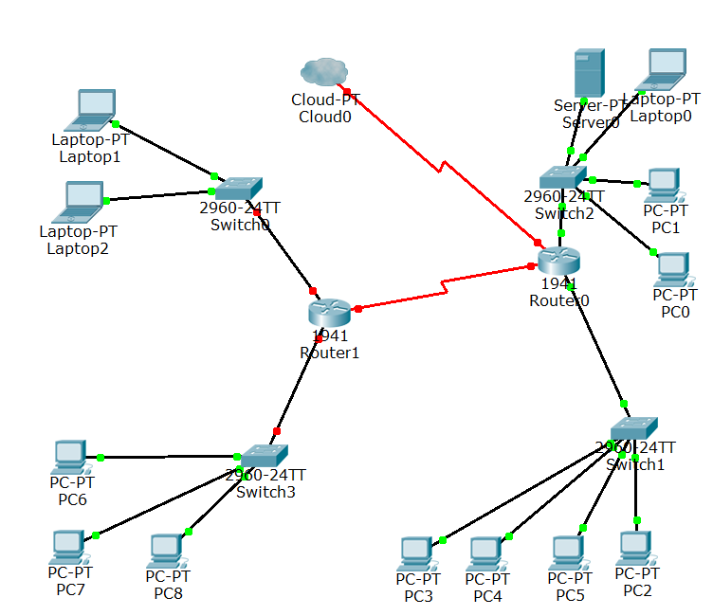

Конфигурация пополнилась еще одним маршрутизатором Cisco-1941 и двумя коммутаторами Cisco-2960. Соединение между маршрутизаторами реализовать через высокоскоростной последовательный интерфейс. Для этого соедините их соответствующим кабелем и включите интерфейсы. На интерфейсах выставьте одинаковую скорость работы (Clock Rate). В базовой конфигурации маршрутизатор Cisco-1941 не имеет последовательных интерфейсов. Дооснастите его модулем HWIC-2T.

Для интерфейсов последовательного соединения выделите адреса в отдельной подсети. Размер этой подсети определите из условия минимизации затрат адресного пространства.

Шлюзам по умолчанию (соответствующим интерфейсам маршрутизаторов) присваивать младшие адреса подсети. В качестве адресов коммутаторов использовать старшие адреса подсетей.

Схему доступа к внешним сетям сохранить прежней.

При обработке входящих пакетов роутер всегда использует таблицу маршрутизации. Даже если мы просто назначим интерфейсам роутера некоторые IP-адреса и включим их, у роутера появится таблица маршрутизации и он сможет переправлять пакеты в любую из сетей, в которых присутствуют его интерфейсы.

Но про все остальные сети роутер при этом ничего не знает и корректно обрабатывать пакеты, адресованные за пределы сетей, с которыми он непосредственно соединён, не может. Администратор может взять заботу о маршрутизации на себя и прописать необходимое количество статических маршрутов. Так мы поступили с маршрутом "по умолчанию". Но статически прописывать все маршруты в любой более или менее сложной (и время от времени изменяемой) сети не реалистично.

На помощь приходят протоколы маршрутизации. Их задача - в той или иной форме организовать обмен данными между маршрутизаторами о структуре всей сети с тем, чтобы каждый маршрутизатор мог построить полную таблицу маршрутизации, с помощью которой он мог бы отправить пакет в любую IP-сеть, о которой у него есть информация.

В качестве простейшего примера протокола маршрутизации воспользуйтесь RIP. Для включения его на маршрутизаторе (это надо сделать на всех маршрутизаторах сети) в конфигурационном режиме выполняется команда

***Router(config)#router rip***

После которой мы попадаем в режим настройки протокола. Протоколу маршрутизации необходимо указать все сети, информацию о которых он должен распространять. Собственно сам протокол RIP умеет работать только с полными классическими сетями, поэтому соответствующая команда будет иметь вид

***Router(config-router)#network 192.168.1.0***

поскольку все наши подсети принадлежат ей. Но чтобы обеспечить рассылку детальной информации о подсетях этой сети необходимо задействовать вторую версию протокола RIP и выключить автосуммирование командами

***Router(config-router)#version 2***

***Router(config-router)#no auto-summary***

После этого маршрутизаторы начнут обмениваться маршрутной информацией и построят полные таблицы маршрутизации ко всем IP-подсетям нашей сложной сети.

Настроенный ранее маршрут по умолчанию не попадет в данные, которыми маршрутизаторы будут обмениваться между собой и о его существовании будет знать только маршрутизатор, на котором он настроен в виде статического маршрута.

Мы можем попросить RIP на соответствующем маршрутизаторе обеспечить распространение этого статического маршрута командой

***Router(config-router)#redistribute static***

**Задания**

1. Составить и заполнить адресную таблицу в виде:

|  |  |  |  |  |
| --- | --- | --- | --- | --- |
| **устройство** | **интерфейс** | **IP адрес** | **маска сети** | **шлюз по умолчанию** |
| Маршрутизатор_1 | G0/0 | 192.168.1.225 | 255.255.255.240 | не назначается |
| G0/1 | 192.168.1.193 | 255.255.255.224 | не назначается |
| S0/1/1 | 192.168.1.242 | 255.255.255.248 | не назначается |
| Loopback1 | 10.0.0.1 | 255.0.0.0 | не назначается |
| Коммутатор_1 | Vlan 1 | 192.168.1.238 | 255.255.255.240 | 192.168.1.225 |
| РС_admin | Сетевая карта (NIC) | 192.168.1.229 | 255.255.255.240 | 192.168.1.225 |
| Сервер | Сетевая карта (NIC) | 192.168.1.228 | 255.255.255.240 | 192.168.1.225 |
| РС_dir_1 | Сетевая карта (NIC) | 192.168.1.227 | 255.255.255.240 | 192.168.1.225 |
| РС_dir_2 | Сетевая карта (NIC) | 192.168.1.226 | 255.255.255.240 | 192.168.1.225 |
| Коммутатор_2 | Vlan 1 | 192.168.1.222 | 255.255.255.224 | 192.168.1.193 |
| РС_fin_1 | Сетевая карта (NIC) | 192.168.1.194 | 255.255.255.224 | 192.168.1.193 |
| РС_fin_2 | Сетевая карта (NIC) | 192.168.1.195 | 255.255.255.224 | 192.168.1.193 |
| РС_fin_3 | Сетевая карта (NIC) | 192.168.1.196 | 255.255.255.224 | 192.168.1.193 |
| РС_fin_4 | Сетевая карта (NIC) | 192.168.1.197 | 255.255.255.224 | 192.168.1.193 |
| Маршрутизатор_2 | G0/0 | 192.168.1.1 | 255.255.255.128 | не назначается |
| G0/1 | 192.168.1.129 | 255.255.255.192 | не назначается |
| S0/1/1 | 192.168.1.241 | 255.255.255.248 | не назначается |
| Коммутатор_3 | Vlan 1 | 192.168.1.190 | 255.255.255.192 | 192.168.1.129 |
| РС_pr1_1 | Сетевая карта (NIC) | 192.168.1.130 | 255.255.255.192 | 192.168.1.129 |
| РС_pr1_2 | Сетевая карта (NIC) | 192.168.1.131 | 255.255.255.192 | 192.168.1.129 |
| РС_pr1_3 |  |  |  |  |
| Коммутатор_4 | Vlan 1 | 192.168.1.126 | 255.255.255.128 | 192.168.1.1 |
| РС_pr2_1 | Сетевая карта (NIC) | 192.168.1.2 | 255.255.255.128 | 192.168.1.1 |
| РС_pr2_2 | Сетевая карта (NIC) | 192.168.1.3 | 255.255.255.128 | 192.168.1.1 |
| РС_pr2_3 | Сетевая карта (NIC) | 192.168.1.4 | 255.255.255.128 | 192.168.1.1 |
|  |  |  |  |  |

Принять, что Коммутатор_1 обслуживает сеть дирекции, Коммутатор_2 сеть финансового отдела, Коммутатор_3 сеть отдела проектирования интерьеров и оммутатор_4 сеть отдела проектирования зданий и сооружений.

2. Запустите Packet Tracer и воспроизведите физическую конфигурацию. Воспользуйтесь для этого результатами предыдущей работы.

3. С помощью компьютера администратора и консольного подключения выполните базовое конфигурирование маршрутизаторов:

- задайте уникальные имена

- задайте пароли на консольное подключение

- задайте пароли на доступ к привилегированному пользовательскому режиму

- установите уведомление MOTD, сообщающее о недопустимости несанкционированного доступа к маршрутизаторам

- установите пароли доступа на линии виртуальных терминалов и проверьте их действие

- назначьте IP адреса Ethernet интерфейсам и включите их

- назначьте IP адреса последовательным интерфейсам и включите их

- сохраните конфигурацию

- отключите консольный кабель

4. С помощью компьютера администратора и консольного подключения внесите необходимые изменения в конфигурации коммутаторов.

5. Внесите необходимые изменения в настройки IPv4 на рабочих станциях, сервере и компьютере администратора.

Все из предыдущих операций были продемонстрированы в предыдущей лабораторной по CPT.

6. Проверьте доступность с компьютера администратора всех рабочих станций собственной подсети и сервера.

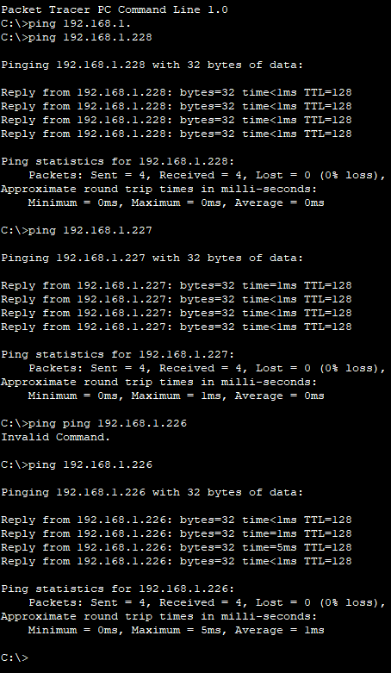

7. Проверьте доступность с компьютера администратора коммутатора, расположенного в его собственной подсети.

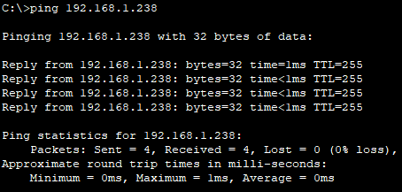

8. Проверьте доступность с компьютера администратора порта маршрутизатора, расположенного в его собственной подсети.

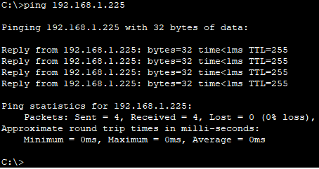

9. Проверьте доступность с компьютера администратора остальных портов Маршрутизатора_1.

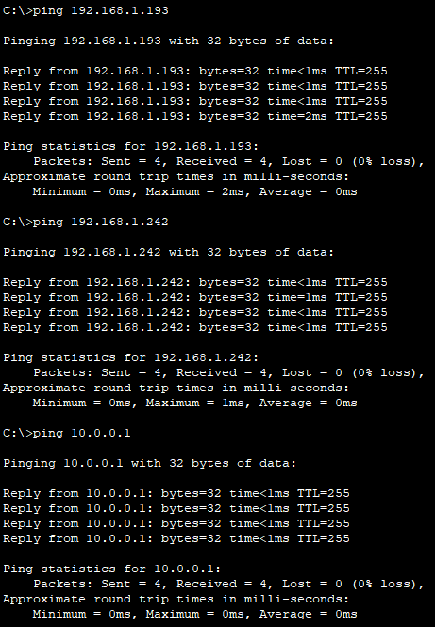

10. Проверьте доступность с компьютера администратора последовательного порта Маршрутизатора_2.

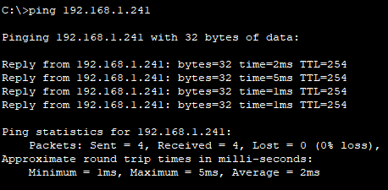

11. Проверьте доступность с компьютера администратора компьютеров в отделах проектирования.

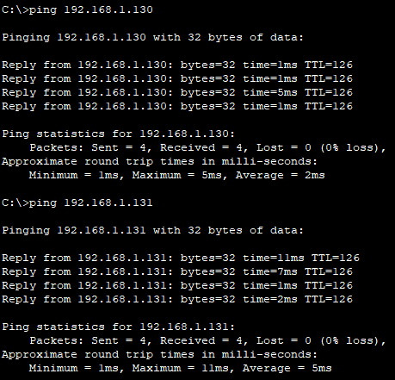

12. Выполните ping с одного из компьютеров отдела проектирования интерьеров на любой из компьютеров в отделе проектирования зданий и сооружений.

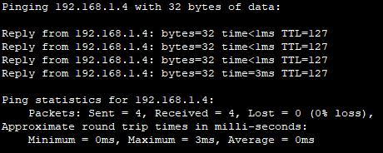

13. Выполните ping с одного из компьютеров отдела проектирования интерьеров на любой из компьютеров в финансовом отделе.

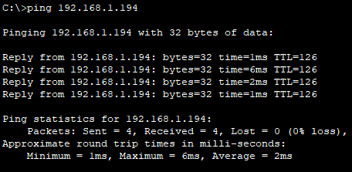

14. Изучите таблицы маршрутизации на Маршрутизаторе_1 и Маршрутизаторе_2 и объясните полученные результаты.

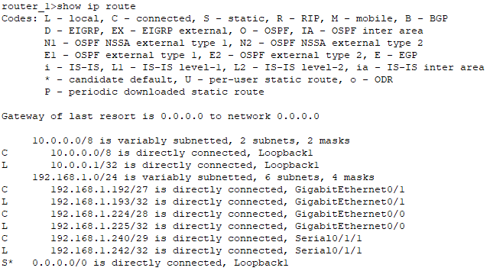

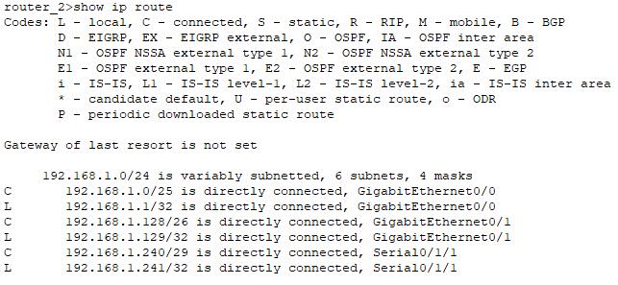

15. Включите на маршрутизаторах вторую версию протокола RIP.

16. Просмотрите таблицы маршрутизации, зафиксируйте и объясните изменения. 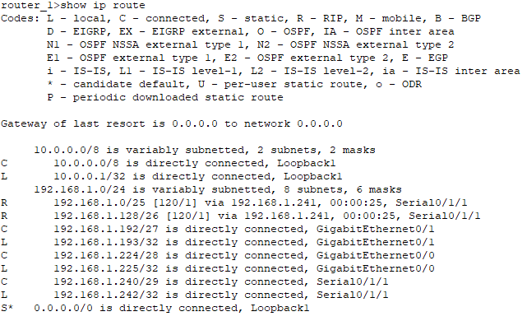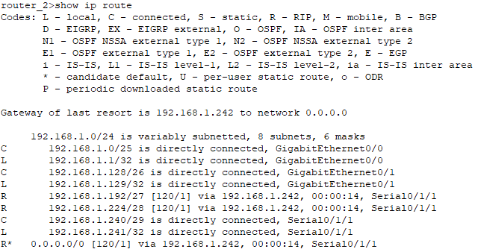

После выполнения:

Router(config)#router rip

Router(config-router)#network 192.168.1.0

Router(config-router)#version 2

Router(config-router)#no auto-summary

Router(config-router)#redistribute static

Теперь все роутеры способны корректно обрабатывать пакеты, адресованные во внешних сетях, то есть те сегменты сетей, куда роутер не подключен напрямую.

17. На Маршрутизаторе_1 включите редистрибуцию статических маршрутов. Какие изменения после этого произошли в таблицах маршрутизации?

Сделано в прерыдущих пунктах.

18. Убедитесь, что с любого из компьютеров сети можно выполнить ping на любой компьютер в любой подсети и на любое сетевое устройство.

Ping работает на каждом компьютере, подключенному к сети.

19. Сохраните сделанные изменения в конфигурациях

20. Сохраните результаты работы в виде файла в формате Packet Tracer и представьте её преподавателю.